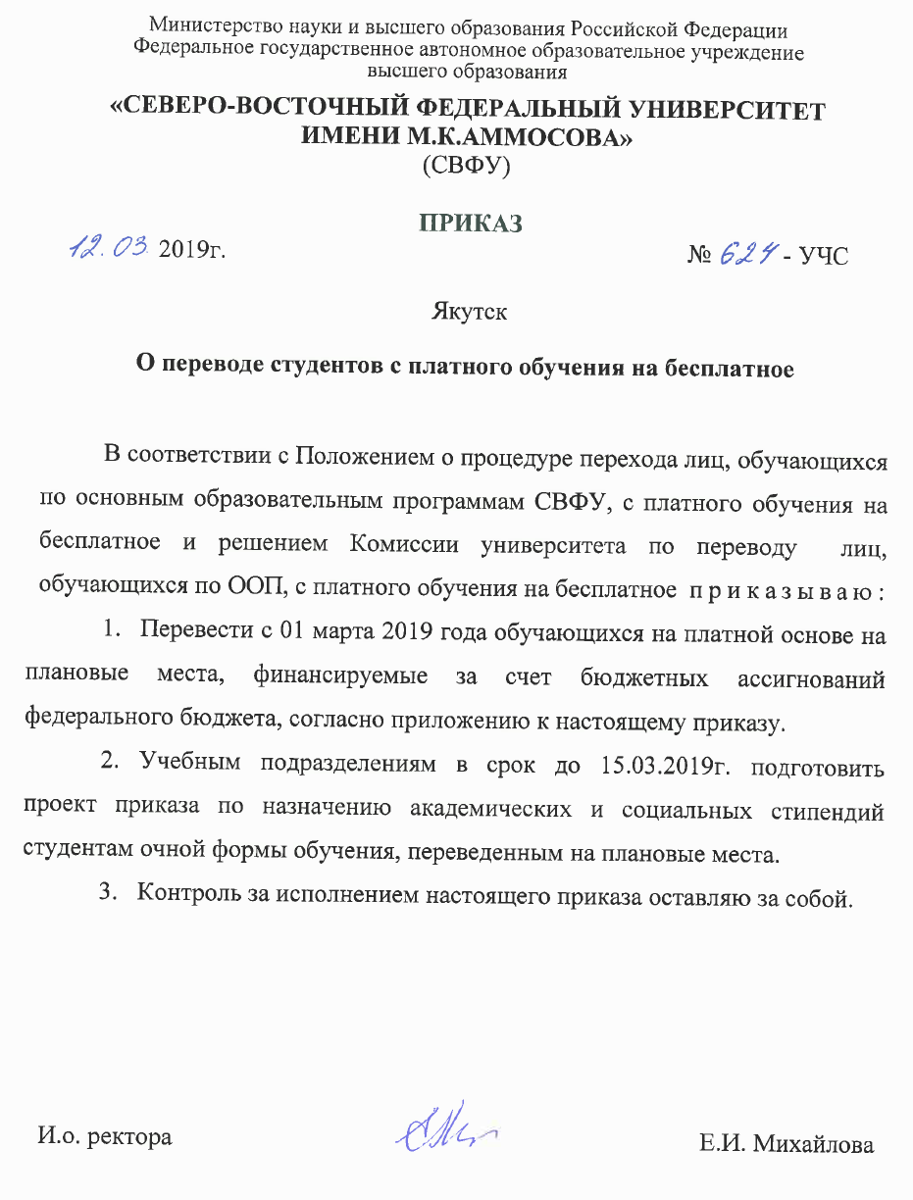

Приложение
к приказу СВФУ
от 12.03.2019г. № 624-УЧС

СПИСОК СТУДЕНТОВ ОЧНОЙ И ЗАОЧНОЙ ФОРМЫ ОБУЧЕНИЯ,
ПЕРЕВЕДЕННЫХ РЕШЕНИЕМ КОМИССИИ НА МЕСТА,
ФИНАНСИРУЕМЫЕ ЗА СЧЕТ АССИГНОВАНИЙ ФЕДЕРАЛЬНОГО БЮДЖЕТА

№ | УЧП | Группа | ФИО | Категория | Решение комиссии
1 | 2 | 3 | 4 | 5 | 6
1 | АДФ | З-БП-САД-17 | Мучина Любовь Афанасьевна | комм | перевести
2 | АДФ | АДФ-БА-АС-17 | Шарин Сарыал Сарыалович | РС(Я) | перевести
3 | АДФ | АДФ-БА-АС-16 | Пинигин Константин Владимирович | РС(Я) | перевести
4 | АДФ | АДФ-БА-ТПО-17 | Оконешников Нюргун Петрович | РС(Я) | перевести
5 | ИЕН | З-БА-БХ-16 | Макеева Арина Сергеевна | комм | перевести
6 | ИЕН | З-БА-БХ-16 | Самсонова Валентина Александровна | комм | перевести
7 | ИЕН | ИЕН-БА-БХ-16 | Петрова Антонина Григорьевна | РС(Я) | перевести
8 | ИЗФиР | ИЗФИР-БА-АОР-17-51 | Хазагарова Галина Борисовна | комм | перевести
9 | ИЗФиР | ИЗФИР-БА-АПО-16-61 | Тимофеев Артур Иннокентьевич | комм | перевести
10 | ИЗФиР | ИЗФИР-БА-АО-17-11 | Шапошникова Евгения Александровна | комм | перевести
11 | ИЗФиР | ИЗФИР-БА-АО-16-11 | Захарова Марина Александровна | комм | перевести
12 | ИМИ | ИМИ-БА-ПИ-15-2 | Охлопков Иван Алексеевич | комм | перевести
13 | ИТИ | З-БП-ПГС-16 | Иванов Валентин Валентинович | комм | перевести
14 | ИТИ | З-БА-ЗК-17 | Мекюрдянов Арсен Романович | комм | перевести
15 | ИТИ | ИТИ-Б-БА-14 | Дегтярева Кристина Эдуардовна | комм | перевести
16 | ИФКиС | З-Б-НВСиНИ-14 | Капитонов Василий Анатольевич | комм | перевести
17 | ИФКиС | З-Б-НВСиНИ-14 | Михайлова Юлия Даниловна | комм | перевести
18 | ИФКиС | ИФКС-БП-МВС-18 | Захаров Виктор Александрович | комм | перевести
19 | ИЯКН СВ РФ | ИЯКН-БА-С-17 | Третьякова Нарыйаана Андреевна | комм | перевести
20 | ИЯКН СВ РФ | ИЯКН-БА-ТОТТУ-16 | Кириллин Сергей Александрович | комм | перевести
21 | ИЯКН СВ РФ | ИЯКН-БА-РЯП-16 | Уарова Милена Николаевна | комм | перевести
22 | МИ | МИ-С-ЛД-18-09-1 | Иустинова Альбина Степановна | комм | перевести
23 | МИ | МИ-С-ЛД-17-03-2 | Джебочиев Велназар Бердимуродович | комм | перевести
24 | МИ | МИ-С-ЛД-17-01-1 | Суяков Азат Ярмамедович | комм | перевести
25 | МИ | МИ-С-ЛД-16-01-1 | Лиханов Никита Сергеевич | РС(Я) | перевести
26 | МИ | МИ-С-ПО-17-02-2 | Бетюнская Екатерина Петровна | комм | перевести
27 | МИ | МИ-С-ПО-16-02-2 | Асекритова Анжелика Сергеевна | РС(Я) | перевести
28 | МИ | МИ-ПО-14-01-1 | Анисимова Василиса Ивановна | РС(Я) | перевести
29 | МИ | МИ-С-МПД-17-01 | Винокуров Алексей Константинович | комм | перевести
30 | МИ | МИ-С-МПД-15 | Старцева Арина Алексеевна | комм | перевести
31 | ПИ | З-БА-ДО-16-3 | Иванова Вера Петровна | комм | перевести
32 | ПИ | З-БА-ДО-15-4 | Степанова Зоя Олеговна | комм | перевести
33 | ПИ | ПИ-БП-Т-16 | Герасимов Витольд Анатольевич | комм | перевести
34 | ПИ | ПИ-БП-НО-16-1 | Шипкова Анастасия Александровна | комм | перевести
35 | ФТИ | ФТИ-БА-ФП-И-17 | Адамова Сахайаана Захаровна | РС(Я) | перевести
36 | ФЭИ | ФЭИ-БА-Э-17 | Андросова Алена Олеговна | комм | перевести
37 | ФЭИ | ФЭИ-БА-Э-17 | Еремеева Альбина Андреевна | комм | перевести
38 | ФЭИ | ФЭИ-БА-Э-17 | Стручкова Таильмана Валериевна | комм | перевести
39 | ФЭИ | ФЭИ-БА-ФК-16-1 | Карапетян Астхик Ашотовна | комм | перевести
40 | ФЭИ | ФЭИ-БА-ФК-15 | Тузик Анжелика Ивановна | комм | перевести
41 | ЮФ | ЮФ-БА-Ю-18-1 | Кононова Милена Прокопьевна | комм | перевести

